STM32 FSMC接口和CANOpen模块 netX COM100接线

一、STM32 FSMC block diagram
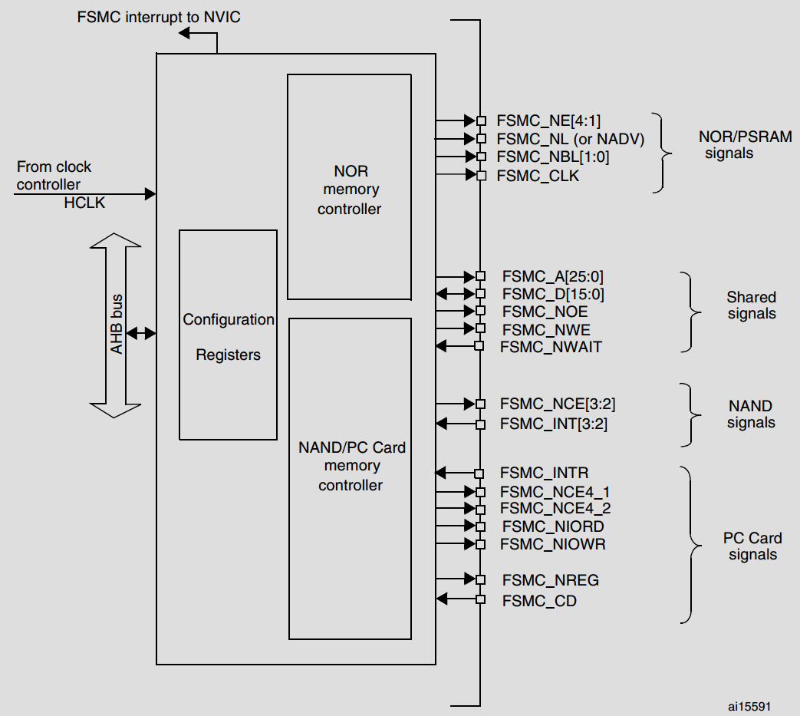

二、COMX模块引脚说明
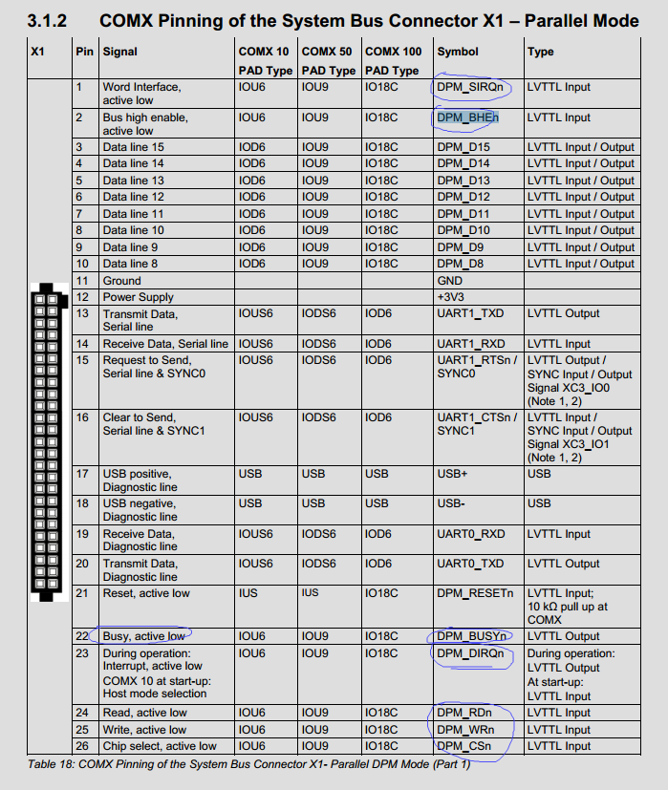

三、两者时序图
1）STM32读写时序图
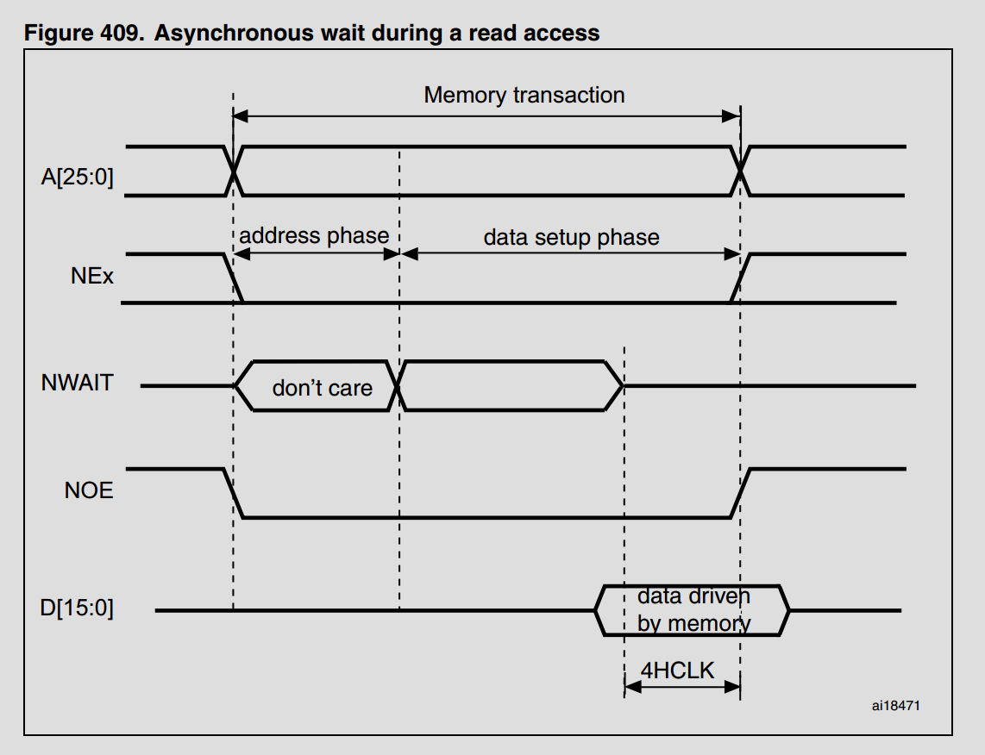
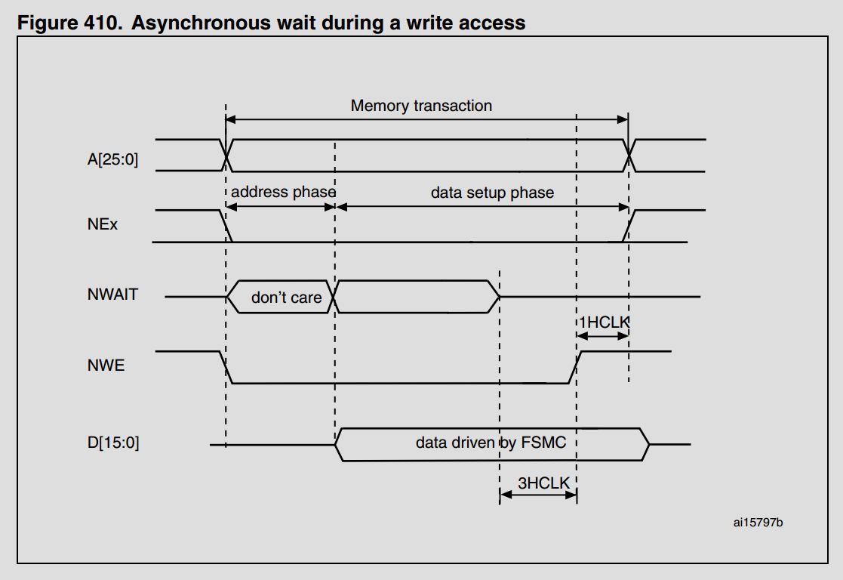
2）COMX读写时序图
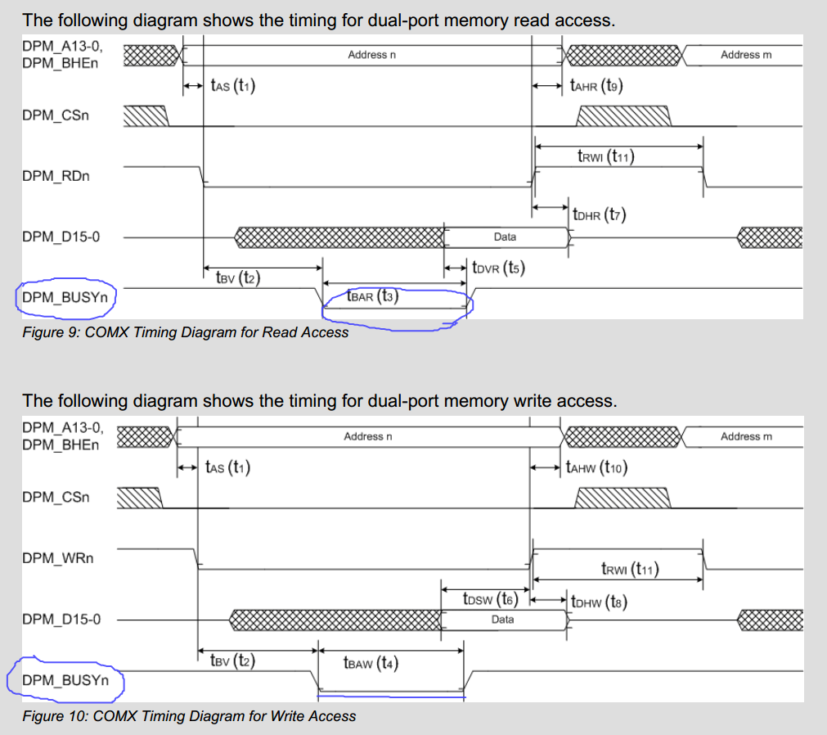

四、两者接线图
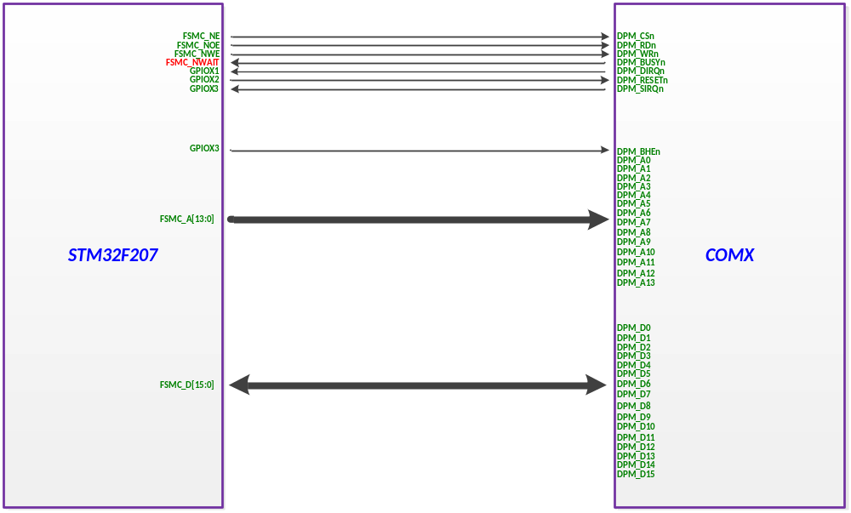
说明：
1）STM32 FSMC中的WAIT信号是否能满足COMX BUSYn的信号要求？
2）COMX模块介绍他使用的接口是同步DPM，但是引脚为什么没有提供CLK信号？

